Генератор сигналов Г4-РТА12

Технические характеристики

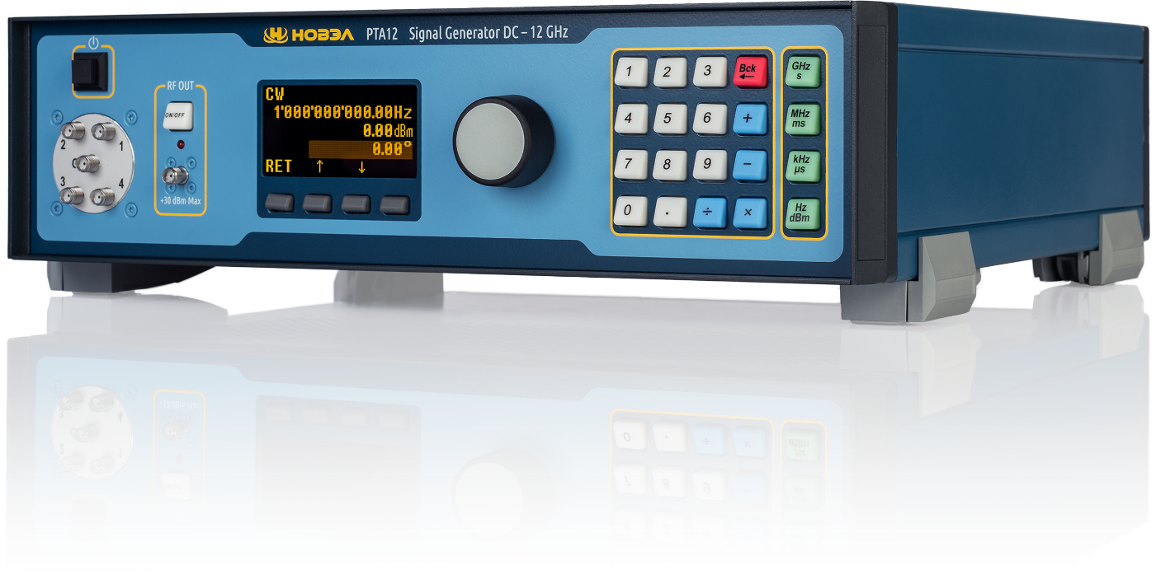

Термины и определения

Общая информация

Данные характеристики приведены для следующих условий:
- Хранение в течение трех часов в диапазоне рабочих температур с последующим 30-минутным прогревом
- Соответствие указанным условиям окружающей среды
- Соблюдение рекомендуемого межкалибровочного интервала

Характеристики с предельными значениями

Представление гарантированных характеристик изделия с помощью диапазона значений для указанного параметра. Эти характеристики маркируются символами ограничения, такими как <, ≤, >, ≥, ±, или словами, например максимум, не более, минимум. Соответствие требованиям проверяется во время испытаний или обеспечивается конструкцией. Пределы при испытаниях сужаются, если это возможно, полями допусков, учитывающими погрешность измерений, дрейф и старение.

ВЧ характеристики

Частота

Диапазон рабочих частот |  | DC – 12 ГГц
Дискретность установки частоты |  | 0,001 Гц
Время установки частоты |  | ˂5 мс
Диапазон перестройки фазового сдвига |  | от 0 до 360°
Шаг перестройки |  | 0,15°

Развертка по частоте

Режим работы |  | цифровая развертка
Режим запуска |  | авто, однократный, с шагом
Источник запуска |  | внутренний/внешний
Фронт запуска |  | положительный/отрицательный
Тип развертки |  | пила, треугольник
Диапазон времени задержки |  | от 0,5 мс до 2 с
Разрешение |  | 50 мкс

Опорная частота
Старение в год | стандартно | ±2×10^{–7}
Время прогрева |  | ˂ 10 мин
Источник |  | внутренний, внешний
Вход внешней опорной частота |  | от 1 до 250 МГц
Шаг перестройки частоты |  | 1 МГц
Тип разъема |  | BNC розетка
Входной импеданс |  | 50 Ом
Диапазон входных уровней |  | от минус 10 до +12 дБмВт
Выход опорной частоты |  | 10 МГц
Тип разъема |  | BNC розетка
Выходной импеданс |  | 50 Ом
Уровень выходной мощности |  | +10 дБмВт

Уровень

Диапазон устанавливаемого уровня выходной мощности | стандартно | от +10 до +30 дБмВт
 | опция РТА-А1 | от минус 100 до +30 дБмВт
Максимальный уровень выходной мощности (с опцией РТА-А1) | DC ˂ f ˂ 5 МГц | +30 дБмВт
 | 5 МГц ˂ f ˂ 20 МГц | +22 дБмВт
 | 30 МГц ˂ f ˂ 5 ГГц | +30 дБмВт
 | 5 ГГц ˂ f ˂ 7 ГГц | +28 дБмВт
 | 7 ГГц ˂ f ˂ 9 ГГц | +26 дБмВт
 | 9 ГГц ˂ f ˂ 12 ГГц | +23 дБмВт
Минимальный уровень выходной мощности | DC ˂ f ˂ 10 МГц | минус 100 дБмВт
 | 10 МГц ˂ f ˂ 100 МГц | минус 90 дБмВт
 | 100 МГц ˂ f ˂ 3 ГГц | минус 100 дБмВт
 | 3 ГГц ˂ f ˂ 12 ГГц | минус 105 дБмВт
Шаг установки уровня |  | 0,5 дБ
Абсолютная погрешность установки уровня выходного сигнала | от минус 30 до +20 дБмВт | ±1,0 дБ
 | от минус 90 до минус 30 дБмВт | ±1,5 дБ

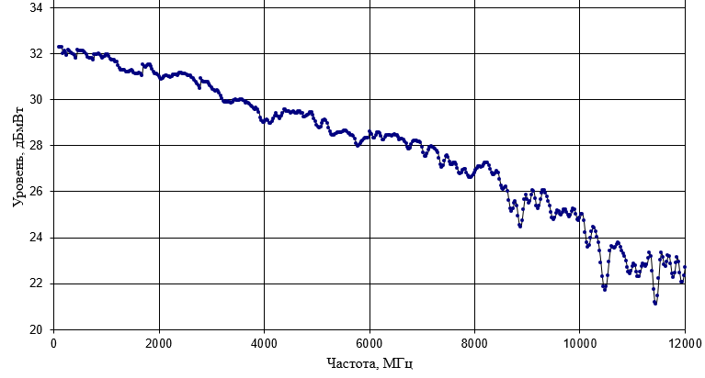

Рис. 1 Максимальный уровень выходной мощности

Рис. 2 Максимальный уровень выходной мощности (с опцией РТА-А1)

Спектральная чистота

Относительная спектральная плотность мощности фазовых шумов при уровне выходного сигнала 10 дБмВт, для частоты несущей Fн, при отстройке от несущей, дБ относительно несущей в полосе 1 Гц, не более
Частота  несущей F_{н} | Частота отстройки Δf
 | 10 Гц | 100 Гц | 1 кГц | 10 кГц | 100 кГц | 1 МГц | 10 МГц
1 ГГц | минус 61 | минус 90 | минус 120 | минус 126 | минус 123 | минус 127 | минус 148
3 ГГц | минус 52 | минус 82 | минус 109 | минус 116 | минус 113 | минус 117 | минус 140
5 ГГц | минус 48 | минус 77 | минус 106 | минус 112 | минус 108 | минус 116 | минус 141
8 ГГц | минус 42 | минус 74 | минус 100 | минус 108 | минус 104 | минус 109 | минус 134
10 ГГц | минус 41 | минус 71 | минус 98 | минус 106 | минус 102 | минус 109 | минус 136
12 ГГц | минус 40 | минус 69 | минус 96 | минус 94 | минус 100 | минус 112 | минус 140

Относительная спектральная плотность мощности амплитудных шумов при уровне выходного сигнала 10 дБмВт, для частоты несущей Fн, при отстройке от несущей, дБ относительно несущей в полосе 1 Гц, не более
Частота  несущей F_{н} | Частота отстройки Δf
 | 10 Гц | 100 Гц | 1 кГц | 10 кГц | 100 кГц | 1 МГц | 10 МГц
1 ГГц | минус 113 | минус 124 | минус 128 | минус 132 | минус 141 | минус 150 | минус 152
3 ГГц | минус 111 | минус 120 | минус 129 | минус 132 | минус 140 | минус 145 | минус 146
5 ГГц | минус 110 | минус 121 | минус 129 | минус 133 | минус 142 | минус 148 | минус 149
8 ГГц | минус 110 | минус 121 | минус 128 | минус 133 | минус 141 | минус 147 | минус 148
10 ГГц | минус 108 | минус 121 | минус 128 | минус 132 | минус 140 | минус 149 | минус 150
12 ГГц | минус 109 | минус 122 | минус 129 | минус 135 | минус 143 | минус 146 | минус 148

Параметры спектра выходного сигнала

Уровень гармонических составляющих для установленного уровня выходного сигнала +10 дБмВт, дБ относительно несущей, не более |  | минус 30
Уровень негармонических составляющих для установленного уровня выходного сигнала 0 дБмВт, дБ относительно несущей, не более |  | минус 65

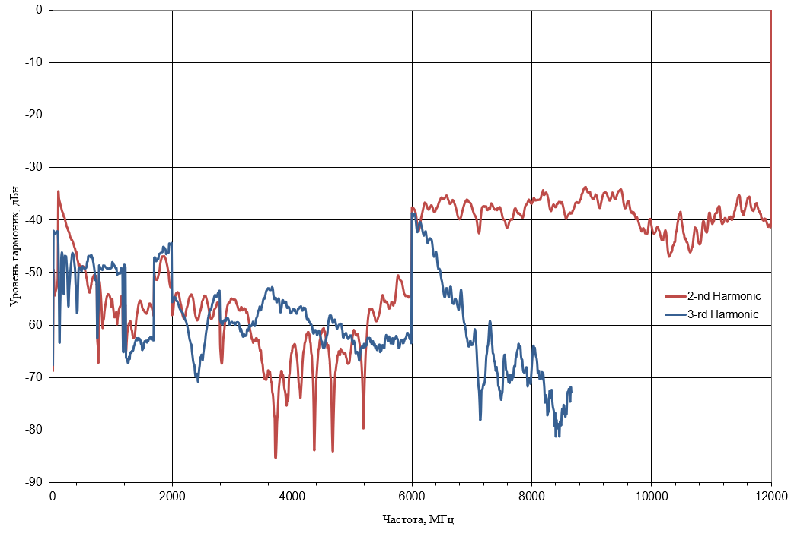

Рис. 3 Уровень гармонических составляющих, при выходной мощности 10 дБмВт

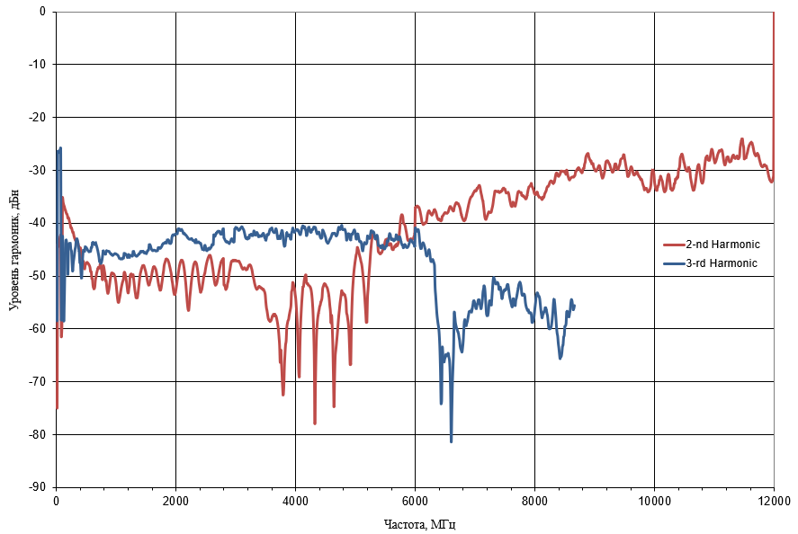

Рис. 4 Уровень гармонических составляющих, при выходной мощности 20 дБмВт

Модуль коммутации СВЧ-сигналов (опция РТА-А2)

Тип |  | электромеханическое реле с однополюсной контактной группой
Количество направлений |  | 1 в 4
Диапазон частот |  | от DC до 18 ГГц
Количество переключений, не менее |  | 1 000 000,0
Волновое сопротивление |  | 50 Ом
Вносимые потери |  | ˂ 0,5 дБ
Изоляция |  | ˃ 60 дБ
КСВН |  | ˂ 1,5
Тип соединителя |  | SMA (розетка)

Модуль коммутации СВЧ-сигналов (опция РТА-А3)

Тип |  | электромеханическое реле с однополюсной контактной группой
Количество направлений |  | 1 в 6
Диапазон частот |  | от DC до 18 ГГц
Количество переключений, не менее |  | 1 000 000,0
Волновое сопротивление |  | 50 Ом
Вносимые потери |  | ˂ 0,5 дБ
Изоляция |  | ˃ 60 дБ
КСВН |  | ˂ 1,5
Тип соединителя |  | SMA (розетка)

Разъемы

ВЧ выход |  | SMA (розетка)
Вход опорной частоты REF In |  | BNC (розетка)
Выход опорной частоты REF Out |  | BNC (розетка)
Вход сигнала запуска TRIG In |  | BNC (розетка)
Выход сигнала запуска TRIG Out |  | BNC (розетка)
Вход внешней модуляции MOD In |  | BNC (розетка)
Изоляция |  | ˃ 60 дБ
КСВН |  | ˂ 1,5
Тип соединителя |  | SMA (розетка)
Интерфейс USB 2.0 |  | USB тип В
Интерфейс LAN |  | RJ-45

Общие сведения

Условия окружающей среды
Температура | диапазон рабочих температур | от +10 °C до +40°C
Относительная влажность воздуха при температуре 25 ⁰С, %, не более: |  | 90
Атмосферное давление кПа (мм.рт.ст.) |  | от 60 до 106,7  (от 450 до 800)
Удаленное управление |  | USB, LAN
Электропитание
Питание от сети переменного тока (согласно ГОСТ 32114) | стандартно | 220 В, 50 Гц
Потребляемая мощность, не более |  | 30 В×А
Габаритные размеры и вес
Габаритные размеры (ном.)  базовая конфигурация  опция РТА-А4 | Д × Ш × В | 316 мм × 342 мм × 105 мм  375 мм × 390 мм × 110 мм
Масса нетто (ном.), кг, не более  базовая конфигурация  опция РТА-А4 |  | 5,0  7,0

Информация для заказа

Тип | Обозначение
РТА-A1 | Расширение динамического диапазона от минус 110 до 30 дБмВт
РТА-A2 | Модуль коммутации СВЧ-сигналов 1/4
РТА-A3 | Модуль коммутации СВЧ-сигналов 1/6
РТА-A4 | Усиленный корпус

